Наименование проекта | Фото после реализации
2022
Благоустройство зоны отдыха в районе спасательной станции. | 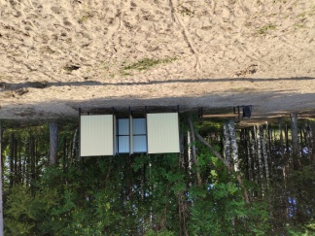
Устройство контейнерной площадки по адресу: ул. Комсомольская, д.2а
Устройство контейнерной площадки по адресу: проспект Победы, д.4 | 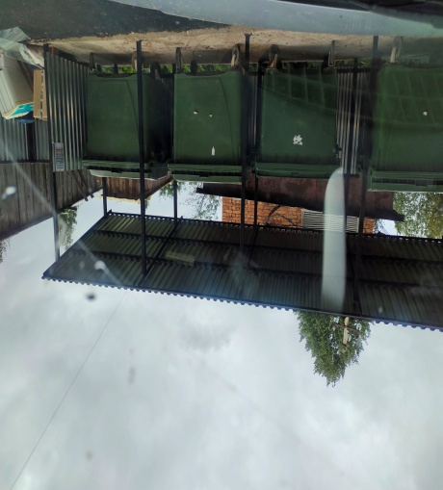
Устройство контейнерной площадки по адресу: ул. Энгельса, д.71 | 